附件2：

北京理工大学珠海学院实验报告
ZHUHAI CAMPAUS OF BEIJING INSTITUTE OF TECHNOLOGY
班级：19软工7班 学号：190021102839 姓名：王耀权 指导教师 ：吴方 成绩
实验题目：实验六 共享内存 实验时间2021.5.19

- 实验目的和要求
在linux下使用共享内存
- 实验原理与内容
使用shm_open,mmap,ftruncate函数进行内存共享
- 实验步骤
- producer_hello执行结果:
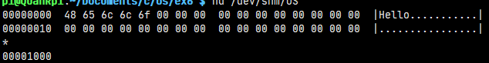
consumer_hello 执行结果
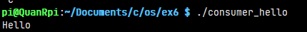
- producer源代码:
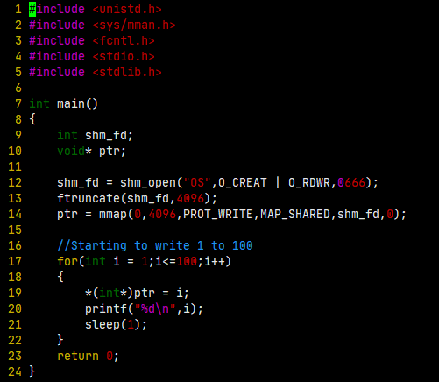
consumer.c源代码:
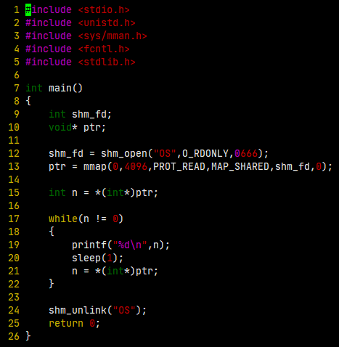
Consumer执行过程:
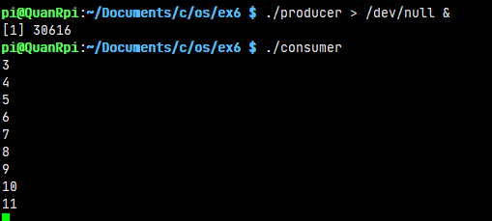
- 实验结果与分析
consumer每隔1秒从/dev/shm/OS 中读取producer放入共享内存的信息
- 实验体会

了解如何在linux下使用共享内存，以及了解共享内存的机制

